**SECTOR FINANCIERO**

**EVOLUCION DE LOS ACTIVOS EN LA SEMANA**

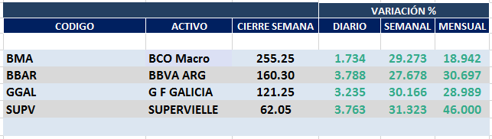

*Muy fuerte recuperación de las acciones del sector en la semana.*

**Se anuló la potencial señal de venta en GGAL y se mantienen las señales de compra en las otras tres acciones.**

Macro cierra en $ 255,25 positiva el 29.27% respecto del cierre anterior y en N.Y. queda en us$ 21.66 subiendo el 26.22% en la semana.

GGAL cierra en $ 121.25 positiva el 30.17% respecto del cierre semanal anterior, en N.Y. quedó en us$ 10.37 subiendo el 29.46%.

BBAR cierra en $ 160.30 arriba el 27.68%, su adr queda en us$ 4.09 positivo el 29.02%.

SUPV queda en $ 62.05 subiendo el -31.23% y en N.Y. us$ 2.61 arriba el 32.49%.

**GF GALICIA (Cierre al 05/06/2020 $ 121,25)**

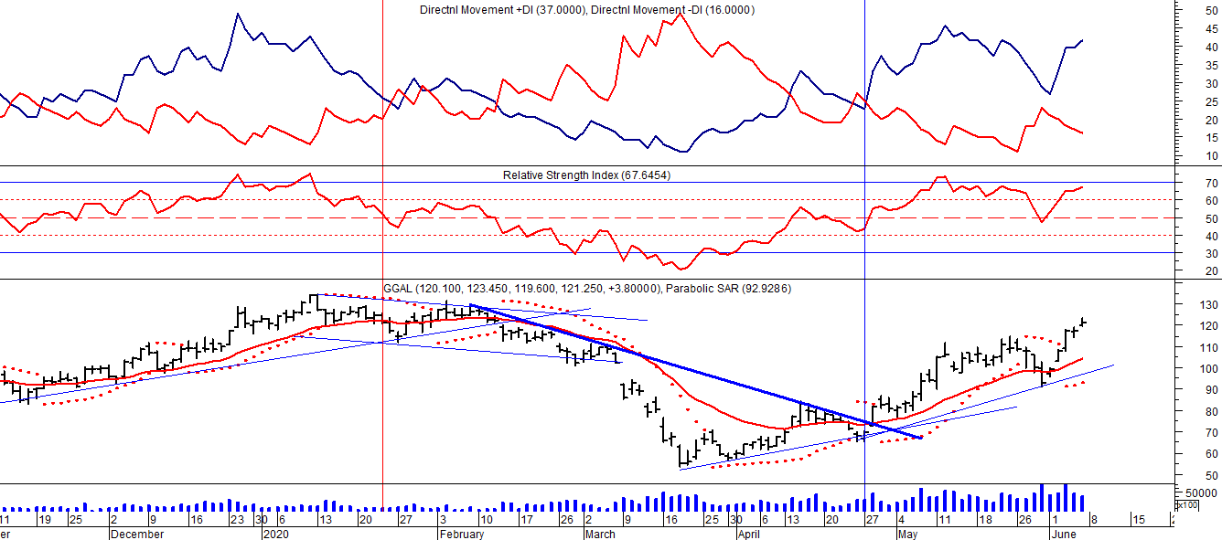

Señal de compra el 08/05 en $ 110,00.

Señal de venta el 12/08 en $ 92,00.

Señal de compra el 09/10 en $ 85,00.

Señal de venta el 13/11 en $ 94,00.

Señal de compra el 21/11 en $ 94,00.

Señal de venta el 12/02 en $ 123,00.

***Señal de compra el 28/04 en $ 80,00.***

**BMA (Cierre al 05/06/2020 $255,25)**

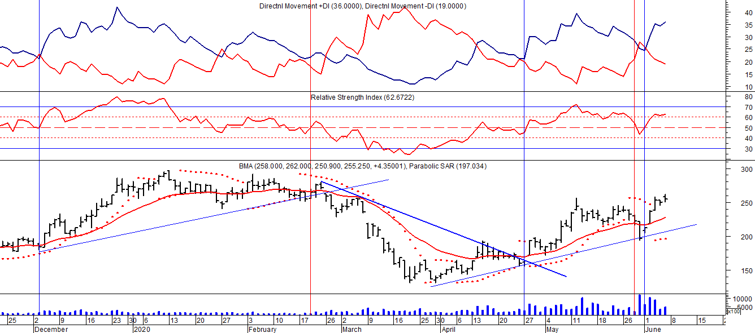

Señal de compra el 08/05 en $ 200,00.

Señal de venta el 12/08 en $ 188,00.

Señal de compra el 09/10 en $ 180,00.

Señal de venta el 13/11 en $ 190,00.

Señal de compra el 27/11 en $ 190,00.

Señal de venta el 26/02 en $ 260,00.

Señal de compra el 28/04 en $ 180,00.

***Señal de venta el 29/05 en $ 210,00.***

***Señal de compra el 01/06 en $ 210,00***

**FRANCES - BBAR (****Cierre al 05/06/2020 $ 160,30)**

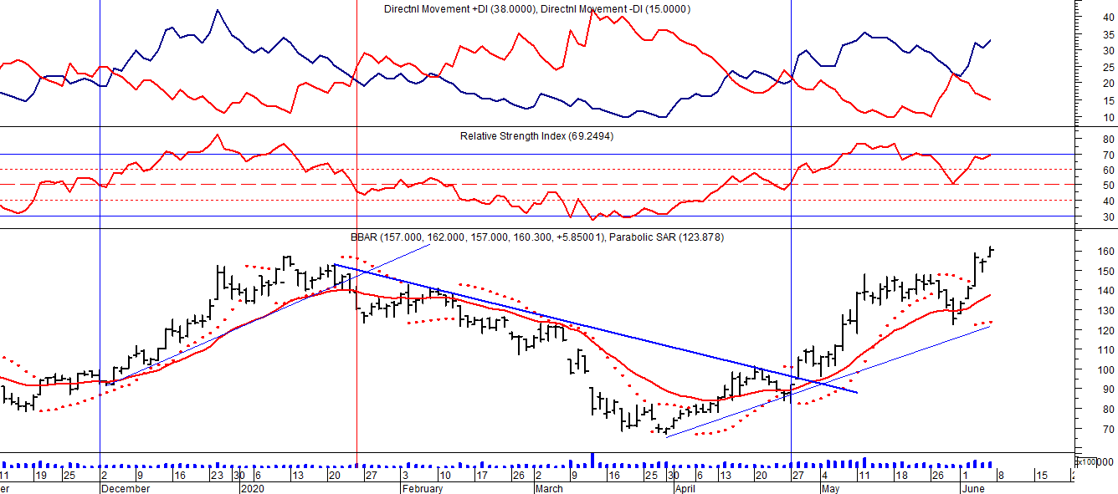

Señal de compra el 23/08 en $ 101.50.

Señal de venta el 08/09 en $ 102.

Señal de compra el 27/11 en $ 95.

Señal de venta el 12/02/2020 en $ 135.

***Señal de compra el 28/04 en $100,00.***

**SUPERVIELLE (Cierre al 05/06/2020 $ 62,05)**

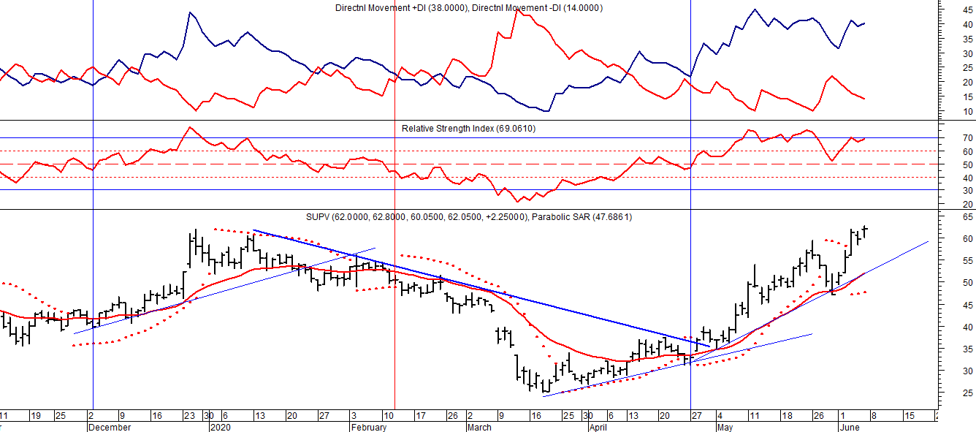

Señal de compra el 23/05 en $ 48,00.

Potencial señal de venta el 08/09 en $ 37,00.

Señal de compra el 01/10 en $ 41,00.

Señal de venta el 12/11 en $ 42,00.

Señal de compra el 4/12 en $ 41,00.

Señal de venta el 11/02/2020 en $ 51,00.

***Señal de compra el 28/04 en $ 35,00.***